**Тестовое задание**

**Задача 1 – SQL**

Можно использовать любой диалект SQL.

Есть таблица:

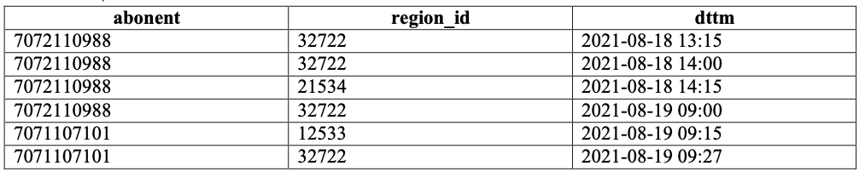

Описание атрибутов:

1. abonent – номер абонента;
2. region_id – id региона в котором находится абонент;
3. dttm – день и время звонка.

**Задание**: нужно для каждого дня определить последнее местоположение абонента.

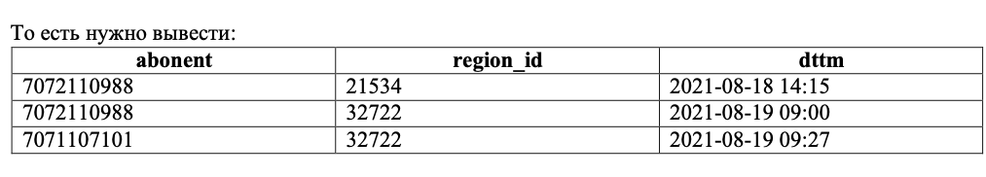

**Задача 2 – SQL/Python**

Задачу можно решить как с применением любого диалекта SQL, так и с помощью библиотеки Python Pandas.

Есть таблица item_prices:

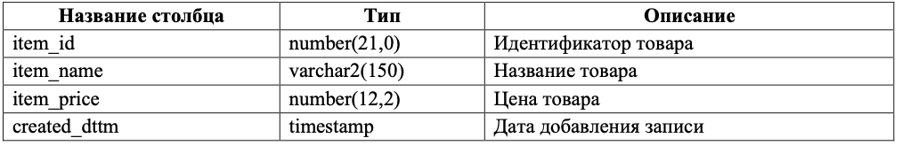

**Задание**: необходимо сформировать таблицу следующего вида dict_item_prices. 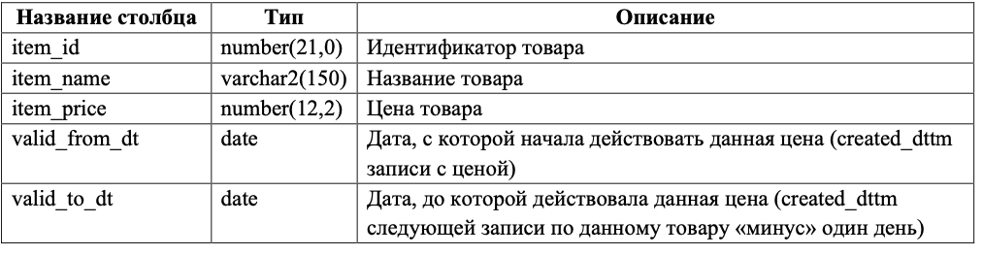

Примечание: для последней (действующей на данный момент) цены устанавливается дата 9999-12-31.

Результатом решения задачи на **SQL** является соответствующий запрос.

В случае описания решения с помощью **Pandas**, привести код, преобразующий исходный датафрейм к целевому виду. Типы данных выходного датафрейма – int, str, datetime64. Определение исходного датафрейма:

df = pd.DataFrame({

              'item_id': pd.Series(dtype = int),

              'item_name': pd.Series(dtype = str),

              'item_price': pd.Series(dtype = int),

              'created_dttm': pd.Series(dtype = 'datetime64[ns]'),

             })

**Задача 3 – Python**

Дана строка, содержащая буквенные и численные символы. Требуется написать функцию на python, извлекающую из исходной строки только числа, объединенные в новую строку.

**Примеры**:

Ввод: '0df4fff10f2'

Вывод: '04102'

Ввод: 'gsd3jk548asf15a'

Вывод: '354815'